**MENU CHÍNH**

* Trang chủ: <https://startupdanang.vn/> ("Trang chủ")
* Giới thiệu: <https://startupdanang.vn/gioi-thieu> ("Giới thiệu")
* Câu chuyện khởi nghiệp: <https://startupdanang.vn/cau-chuyen-khoi-nghiep> ("Câu chuyện khởi nghiệp")
* Mạng lưới khởi nghiệp: <https://startupdanang.vn/mang-luoi-khoi-nghiep>
  + Startup: <https://startupdanang.vn/mang-luoi-khoi-nghiep/startup>
  + Nhà đầu tư: <https://startupdanang.vn/mang-luoi-khoi-nghiep/nha-dau-tu>
  + Mentor & Chuyên gia: <https://startupdanang.vn/mang-luoi-khoi-nghiep/mentor-chuyen-gia>
  + Các tổ chức hỗ trợ: <https://startupdanang.vn/mang-luoi-khoi-nghiep/cac-to-chuc-ho-tro>
* Cơ sở dữ liệu: <https://startupdanang.vn/csdl-startup>
  + Tổng quan: <https://startupdanang.vn/tong-quan>
  + Thư viện số: <https://startupdanang.vn/thuvienso>
* Tin tức & Sự kiện: <https://startupdanang.vn/tin-tuc-su-kien>
  + Tin tức: <https://startupdanang.vn/tin-tuc>
  + Sự kiện: <https://startupdanang.vn/su-kien>
* Diễn đàn: <https://startupdanang.vn/forum> ("Diễn đàn")
* Hỏi đáp: <https://startupdanang.vn/hoi-dap> ("Hỏi đáp")
* Liên hệ: <https://startupdanang.vn/lien-he/chi-tiet/lien-he> ("Liên hệ")

**PORTAL**

* Banner: *(Cổng thông tin khởi nghiệp đổi mới sáng tạo TP. Đà Nẵng)*
* Chức năng:
  + Search … (WebForm PostBack)
  + Đăng nhập: <https://startupdanang.vn/loginpage?returnurl=%2f>
  + Đăng ký
* Ghi chú: Hệ thống đang chạy thử nghiệm

**NỘI DUNG CHÍNH**

**Lễ ra mắt không gian hợp tác đổi mới sáng tạo của Quest Ventures tại Đà Nẵng**

* Ngày: 01/06/2024
* Tác giả: THI QUYNH LE NGUYEN (<http://startupdanang.vn/bai-viet/author/thi-quynh-le-nguyen>)
* Mục đích: Giới thiệu không gian hợp tác đổi mới sáng tạo của quỹ đầu tư Quest Ventures

**Tổng quan sự kiện**

* Thời gian: Sáng 01/06/2024
* Địa điểm: Vietnam Innovation Hub, số 179 Trần Hưng Đạo, quận Sơn Trà, TP. Đà Nẵng
* Hoạt động chính:
  + Lễ ra mắt không gian hợp tác ĐMST của Quest Ventures
  + Kết nối startup Đà Nẵng với các quỹ và đối tác quốc tế

**Hình ảnh sự kiện**

* Toàn cảnh chương trình: 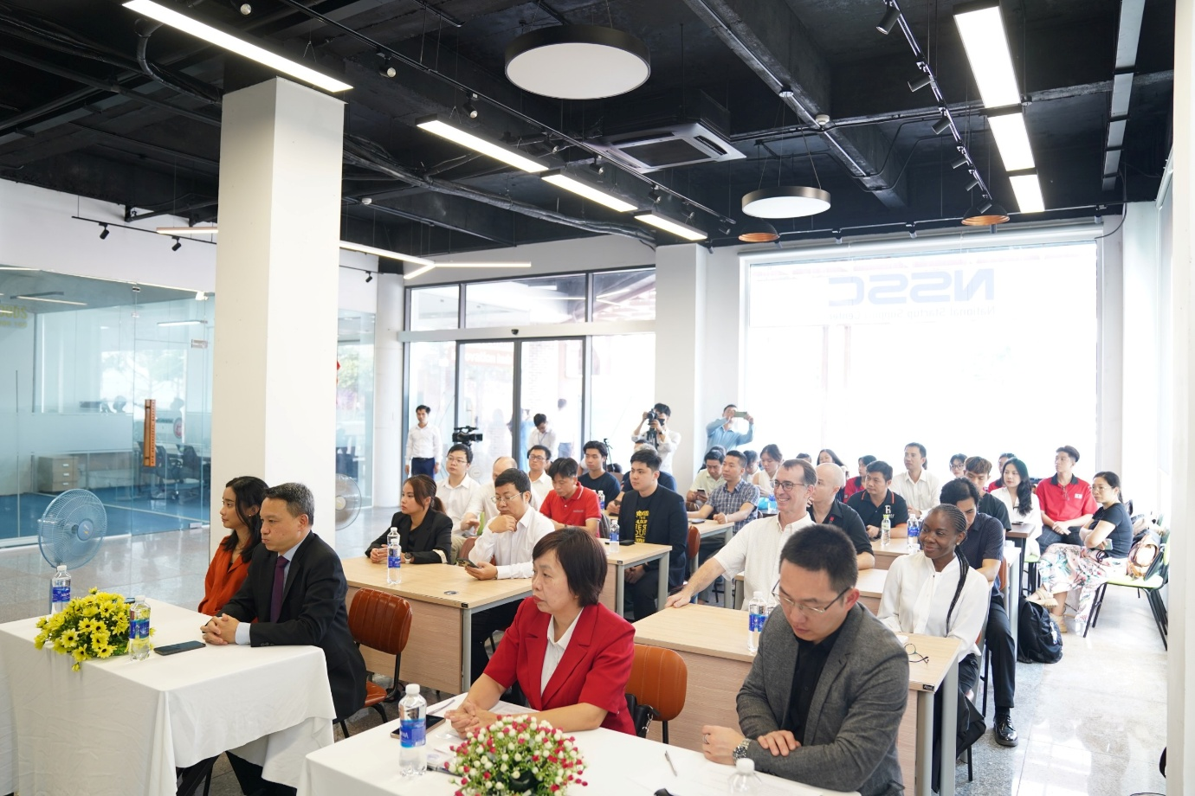
* Bà Lê Thị Thục – Phó Giám đốc Sở KH&CN Đà Nẵng phát biểu khai mạc: 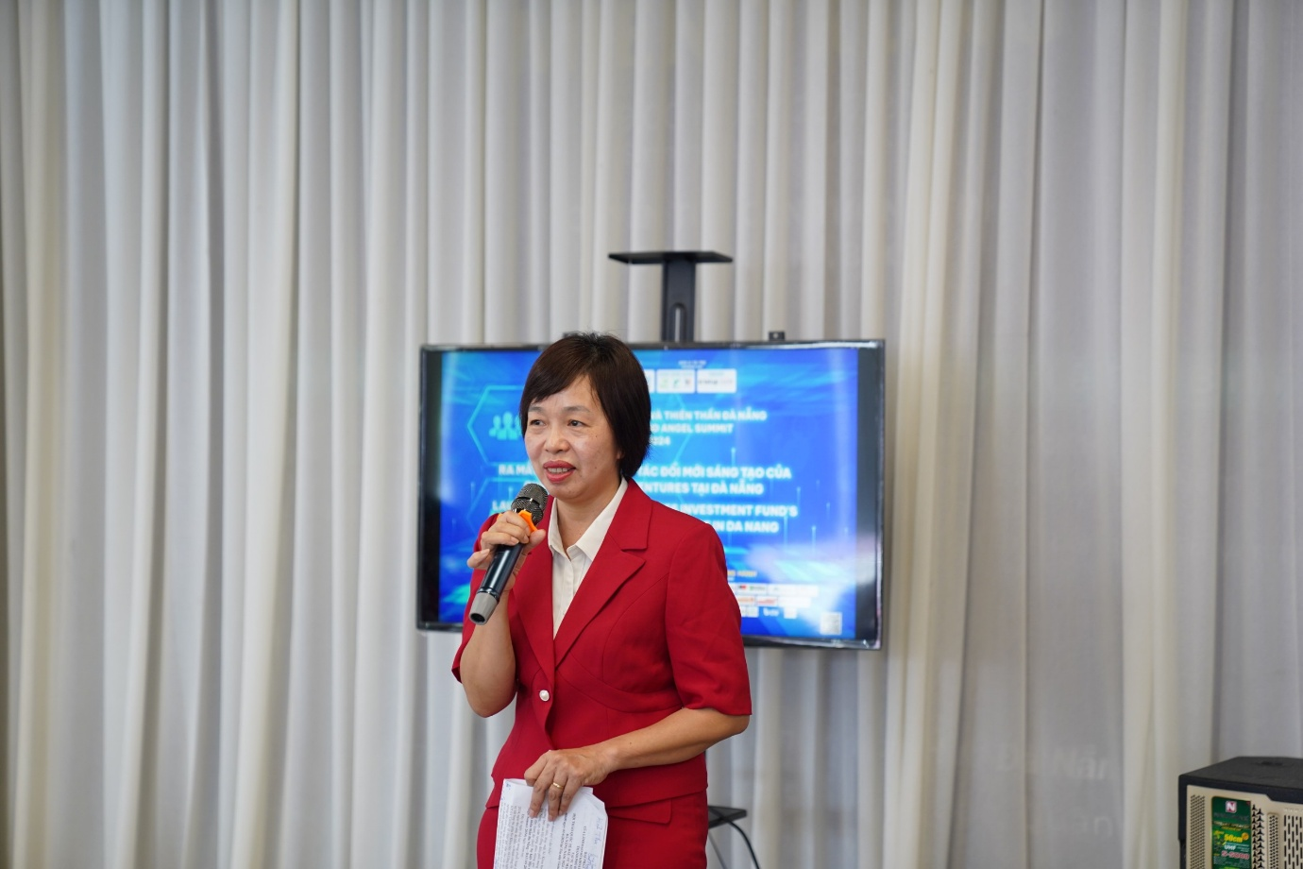
* Ông James Tan – Quản lý đối tác Quest Ventures phát biểu: 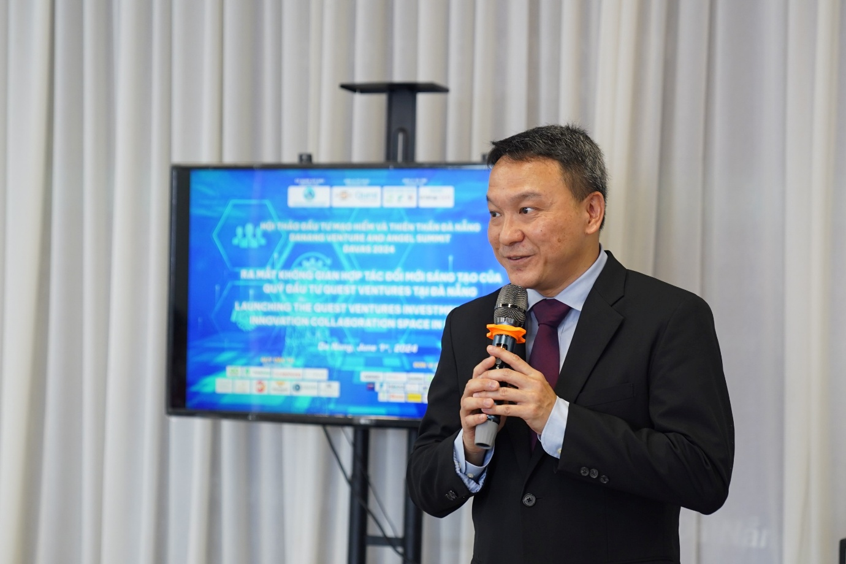

**Phát biểu khai mạc**

* Bà Lê Thị Thục (Phó Giám đốc Sở KH&CN Đà Nẵng):
  + Kỳ vọng mở rộng không gian hợp tác ĐMST tại Singapore
  + Mục tiêu đưa Đà Nẵng thành trung tâm khởi nghiệp ĐMST khu vực và quốc gia
* Quốc hội đã thảo luận cơ chế chính sách đặc thù hỗ trợ khởi nghiệp ĐMST tại Đà Nẵng vào ngày 31/05/2024

**Giới thiệu Quest Ventures**

* Quỹ đầu tư mạo hiểm hàng đầu châu Á, trụ sở Singapore
* Đầu tư từ 2011, tập trung lĩnh vực kỹ thuật số, AI, thương mại điện tử, fintech, bảo hiểm, logistics, truyền thông…
* Danh mục đầu tư tiêu biểu: 99.co, Carousell, ShopBack, VulcanPost, Yummy Corporation…
* Mạng lưới văn phòng tại Singapore, Indonesia, Việt Nam, Philippines, Ấn Độ

**Hoạt động đặt biểu tượng**

* Bà Lê Thị Thục và ông James Tan cùng đặt biểu tượng Quest Ventures tại Vietnam Innovation Hub
* Kết nối hệ sinh thái ĐMST Singapore – Đà Nẵng

**Hoạt động tham quan khảo sát**

* Khảo sát các không gian ĐMST: Vietnam Innovation Hub, Đại học Bách khoa Đà Nẵng…
* Một số hình ảnh thực tế: 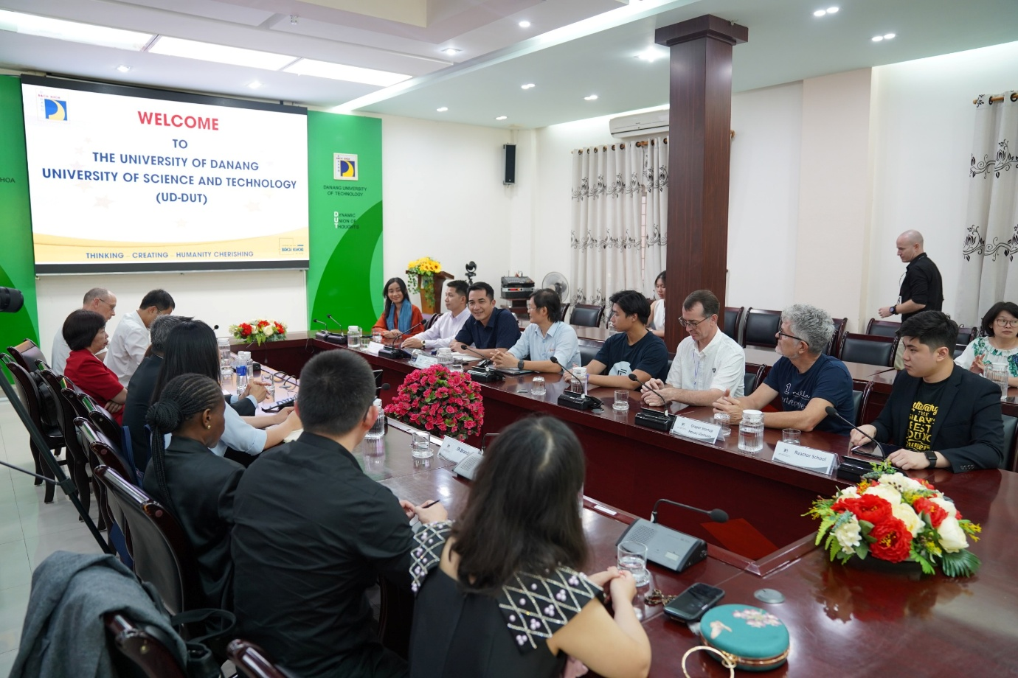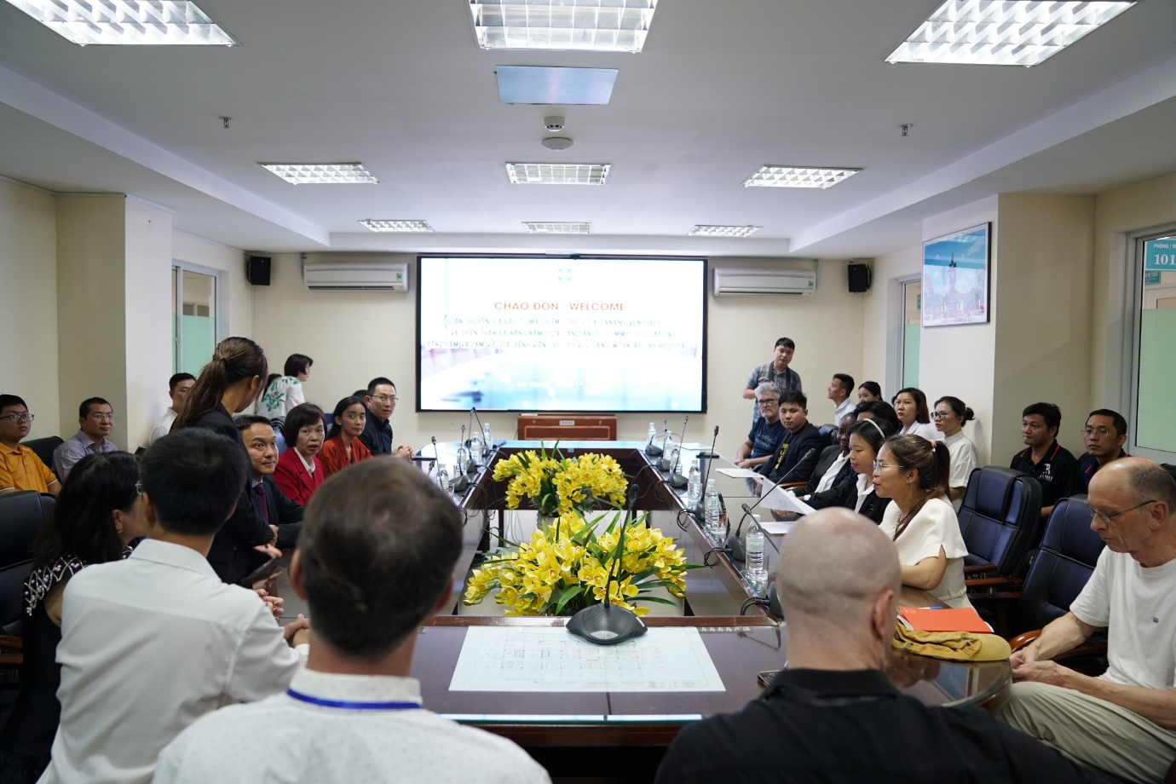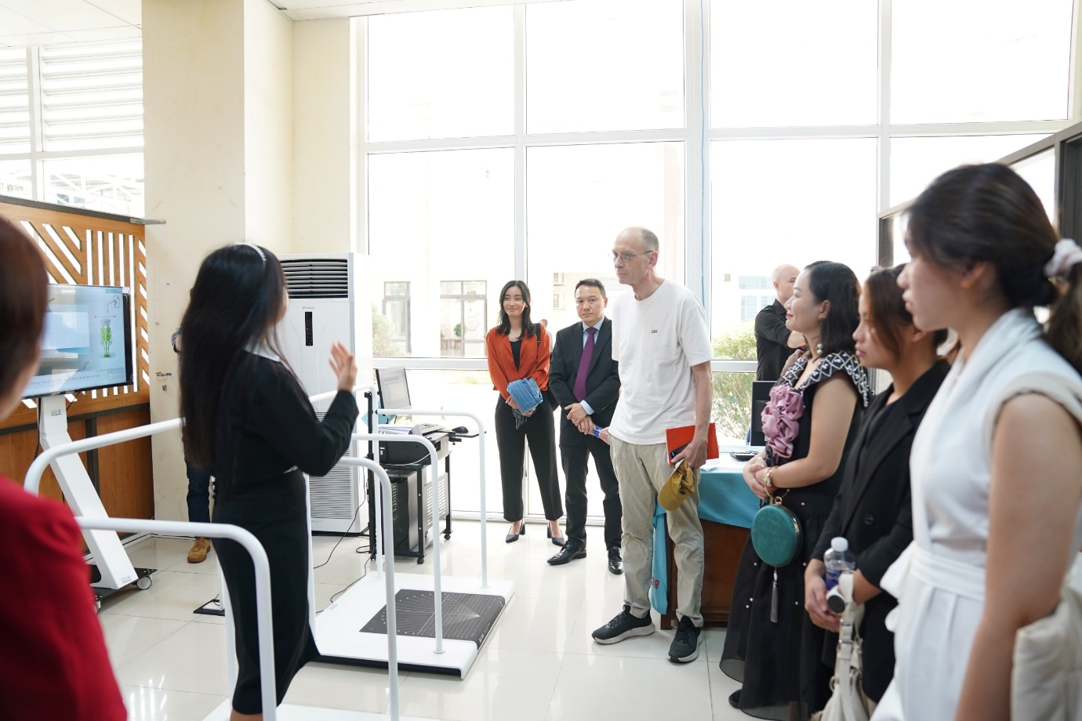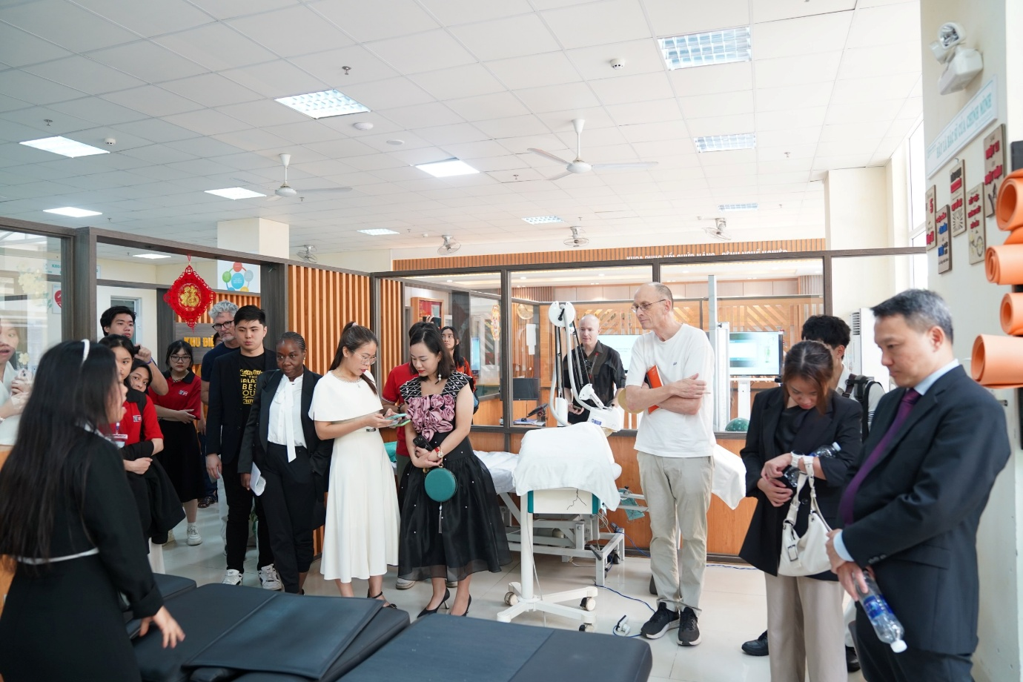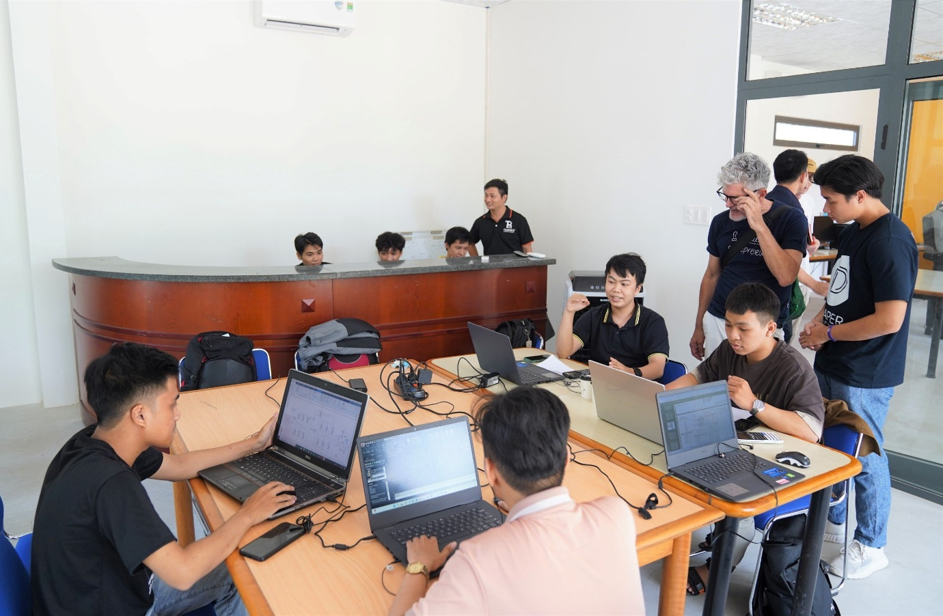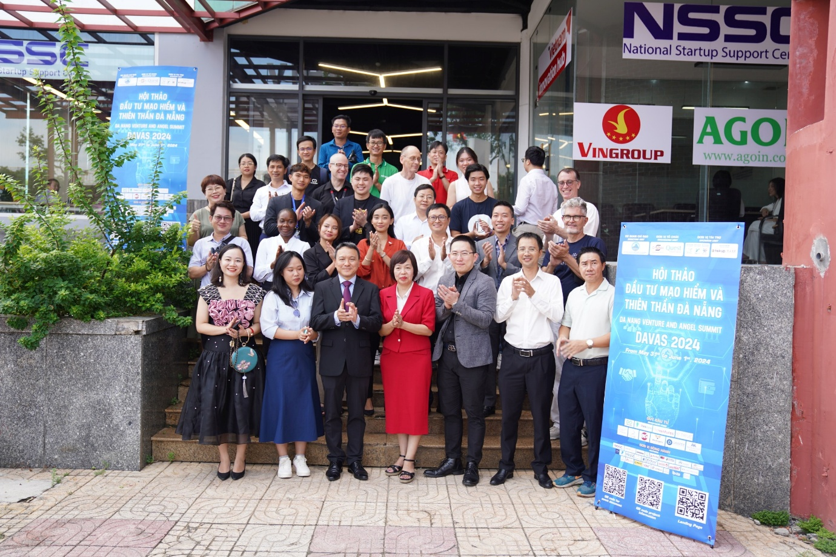

**Chia sẻ & Thống kê**

* Chia sẻ Facebook: <https://www.facebook.com/sharer/sharer.php?u=https://startupdanang.vn/bai-viet/chi-tiet/le-ra-mat-khong-gian-hop-tac-doi-moi-sang-tao-cua-quy-dau-tu-quest-ventures-tai-da-nang>
* Lượt xem: 746
* Đánh giá: Không có đánh giá
* Bình luận: Vui lòng [đăng nhập](http://startupdanang.vn/loginpage?returnurl=%2fbai-viet%2fchi-tiet%2fle-ra-mat-khong-gian-hop-tac-doi-moi-sang-tao-cua-quy-dau-tu-quest-ventures-tai-da-nang)

**CÂU CHUYỆN KHỞI NGHIỆP**

* UCTalent - Nối kết Nhân tài Công nghệ Web3… (03/07/2024)
* Xây dựng nền tảng quản lý BĐS cho thuê… (28/06/2024)
* MetaDAP – Nền tảng tài sản số đầu tiên… (25/06/2024)
* VRMall và Hệ sinh thái VR360… (02/04/2024)
* Forest Food với sản phẩm Đường Tự nhiên Hữu cơ… (02/04/2024)

**XEM NHIỀU NHẤT**

* Thực trạng khởi nghiệp của sinh viên hiện nay (12/10/2021)
* Vấn đề khởi nghiệp của giới trẻ… (28/09/2021)
* Khởi nghiệp với ống hút từ rau, củ, quả (07/12/2020)
* Bí quyết tăng gấp 3 thu nhập trong 1 tháng (07/12/2020)
* Khởi nghiệp phát triển bền vững là gì? (28/10/2021)
* TECHFEST 2022 & Chương trình dành cho phụ nữ (23/05/2022)
* K-Startup Grand Challenge 2022… (23/05/2022)
* Truyền thông trong hoạt động KH&CN và ĐMST (26/04/2024)
* Vietcetera huy động vốn Pre-Series A (30/08/2021)
* Hội thảo quốc tế đầu tư mạo hiểm Đà Nẵng 2024 (08/04/2024)

**LIÊN KẾT KHÁC**

* Danh sách Website Sở, ngành TP. Đà Nẵng (chi tiết như mục menu chính)
* Sở KH&CN các địa phương (giữ nguyên danh sách)

**BẢN QUYỀN & LIÊN HỆ**

* Logo: 
* Bản quyền: Cổng thông tin KH&ĐMST TP. Đà Nẵng
* Giấy phép: 354/GP-STTTT (25/04/2022)
* Đơn vị thường trực: Trung tâm Hỗ trợ KH&ĐMST Đà Nẵng
* Địa chỉ: 49 Thế Lữ, P. An Hải Bắc, Q. Sơn Trà, TP. Đà Nẵng
* Điện thoại: 0236.3886462 – 3822860
* Email: [htkndmst@danang.gov.vn](mailto:htkndmst@danang.gov.vn)
* Kênh thông tin & hỗ trợ: Điều khoản | Trợ giúp | Quảng cáo | Liên hệ
* Thống kê truy cập: Hiển thị tổng lượt truy cập hiện tại